UNIVERSIDAD TECNOLÓGICA DEL PERÚ
FACULTAD DE INGENIERÍA
CARRERA DE INGENIERÍA CIVIL

INFORME DE PROYECTO
SISTEMA DE CONTROL SEMAFÓRICO ADAPTATIVO MEDIANTE VISIÓN ARTIFICIAL PARA REDUCIR LA CONGESTIÓN VEHICULAR EN EL ÓVALO HABICH, SAN MARTÍN DE PORRES – LIMA
Propuesta y prototipo académico con procesamiento de video y control adaptativo

Curso:
Herramientas de Desarrollo Profesional
Docente:
Christian Anthony Arce Villanueva
Integrantes:
Orellana Retamozo, Angel Gabriel
Candelario Arce, Dalexandro
Oscata Medina, Juan Carlos
Sumiri Serrano, Fabrizio
Lugar y año:
Lima – Perú, 2026

RESUMEN
El presente proyecto desarrolla una propuesta de control semafórico adaptativo orientada a mejorar la gestión del tránsito en una intersección urbana con demanda variable. Como caso de estudio se mantiene el Óvalo Habich, en San Martín de Porres, planteado en el avance del proyecto. En esta etapa se implementó un prototipo académico en Google Colab que procesa un video pregrabado, delimita cuatro regiones de interés (A, B, C y D), estima la presencia de objetos en movimiento y utiliza esa información como aproximación de la demanda vehicular. A partir de dicha demanda, el controlador organiza los accesos en los grupos AC y BD y modifica la duración de la fase verde dentro de límites demostrativos, incorporando además estados de amarillo, rojo total y señalización peatonal.
La metodología integra revisión del problema, definición de regiones de interés, procesamiento de video mediante OpenCV, detección de movimiento con sustracción de fondo, filtrado morfológico, conteo de contornos y una lógica adaptativa de asignación de verde. El video de salida permite observar, en tiempo real simulado, los valores de demanda por acceso, el grupo activo y los estados vehicular y peatonal. La prueba realizada tuvo una duración de 10 segundos, a 25 cuadros por segundo, y permitió comprobar la alternancia segura entre los grupos semafóricos y la respuesta del controlador ante cambios en la demanda estimada.
Los resultados deben interpretarse como una prueba de concepto y no como una validación de campo. El prototipo todavía no calcula velocidad real, longitud de cola, nivel de servicio ni clasificación vehicular por tipo; tampoco reemplaza un estudio de tránsito ni los criterios normativos requeridos para una implementación real. Sin embargo, evidencia que la integración entre visión artificial y control semafórico puede utilizarse como base para desarrollar una solución más completa que posteriormente sea comparada con un sistema de ciclo fijo mediante indicadores de ingeniería de tránsito.

ABSTRACT
This project develops an adaptive traffic signal control proposal aimed at improving traffic management at an urban intersection with variable demand. The Habich Roundabout in San Martín de Porres is maintained as the case study defined in the project draft. At this stage, an academic prototype was implemented in Google Colab using prerecorded video. The program defines four regions of interest (A, B, C and D), estimates moving-object presence as a proxy for traffic demand, and uses this information to control two signal groups, AC and BD. Green time is adjusted within demonstrative limits, while yellow, all-red and pedestrian states are also represented.
The methodology combines video processing with OpenCV, background subtraction, morphological filtering, contour-based motion estimation and adaptive signal logic. The resulting video displays the estimated demand for each approach, the active signal group, and vehicular and pedestrian states. The 10-second test at 25 frames per second confirmed that the controller can alternate signal groups safely and react to changes in the estimated demand. These results represent a proof of concept rather than a field validation. Future stages should incorporate traffic-engineering indicators such as delay, queue length, throughput and level of service, as well as more robust vehicle detection and field calibration.

1. INTRODUCCIÓN
El crecimiento urbano y el aumento sostenido del parque automotor han convertido la congestión vehicular en un problema cotidiano para Lima Metropolitana. En intersecciones con alta demanda, un esquema semafórico de tiempos fijos puede resultar poco eficiente cuando la cantidad de vehículos cambia de manera significativa entre accesos y a lo largo del día. En esos casos, mantener el mismo reparto de verde puede generar periodos de paso con baja utilización mientras otros movimientos acumulan vehículos y tiempos de espera.
El avance del proyecto selecciona el Óvalo Habich como área de estudio y plantea el uso de visión artificial para detectar demanda vehicular y ajustar el tiempo de luz verde. La propuesta se desarrolla desde la ingeniería de tránsito, utilizando herramientas informáticas como apoyo para observar el comportamiento de una intersección y ensayar decisiones de control sin intervenir físicamente los semáforos existentes.
En esta fase se dio un paso adicional: se construyó un prototipo funcional en Python para Google Colab y se generó un video de salida donde se observan cuatro zonas de detección, un panel de control y la alternancia de fases vehiculares y peatonales. Esto permite pasar de una idea exclusivamente conceptual a una demostración reproducible. Aun así, se mantiene una distinción importante: el prototipo actual es una simulación académica basada en detección de movimiento y no un sistema operativo listo para vía pública.

2. PLANTEAMIENTO DEL PROBLEMA
El Óvalo Habich presenta condiciones de circulación complejas por la concentración de movimientos vehiculares y la variación de la demanda en diferentes periodos. El avance del proyecto señala que durante horas punta pueden presentarse velocidades muy bajas y una elevada acumulación de vehículos, lo que justifica estudiar alternativas de gestión más flexibles que un ciclo fijo.
El problema central radica en que un tiempo semafórico predeterminado no responde necesariamente a lo que ocurre en cada acceso en un instante específico. Un movimiento con poca demanda puede conservar un verde innecesariamente largo, mientras otro acceso concentra mayor cantidad de vehículos. Esta diferencia puede traducirse en colas, demoras y uso ineficiente del tiempo disponible de la intersección.
Frente a ello, el proyecto propone utilizar información visual para estimar la demanda y alimentar una lógica de control adaptativa. En la versión implementada, la cámara es representada por un video pregrabado y la demanda se aproxima mediante detección de objetos en movimiento dentro de cuatro regiones de interés. La pregunta práctica que guía esta etapa es si un controlador puede variar su comportamiento con base en esa demanda estimada y mantener, al mismo tiempo, una secuencia semafórica segura entre movimientos incompatibles.
Delimitación de esta etapa: no se está afirmando todavía que el sistema reduzca cuantitativamente la congestión del Óvalo Habich. Para demostrar esa mejora será necesario comparar el prototipo con un escenario de ciclo fijo usando indicadores de tránsito sobre segmentos de video equivalentes o mediante micro simulación.

3. MARCO TEÓRICO

3.1. Ingeniería de tránsito y congestión vehicular
La ingeniería de tránsito analiza la operación de vehículos y otros usuarios de la vía a partir de variables como flujo, velocidad, densidad, demora y formación de colas. Desde esta perspectiva, la congestión aparece cuando la demanda se aproxima o supera la capacidad disponible, reduciendo la velocidad y aumentando los tiempos de espera. Estos indicadores son esenciales para evaluar si una estrategia semafórica mejora o empeora el funcionamiento de una intersección.

3.2. Control semafórico fijo y adaptativo
Un control de ciclo fijo mantiene tiempos previamente establecidos, lo que facilita su operación pero limita su capacidad de respuesta ante cambios de demanda. En cambio, un control adaptativo utiliza información actualizada del tránsito para modificar determinados parámetros. En este proyecto, el principio adaptativo consiste en estimar la demanda de dos grupos de accesos y asignar el tiempo verde dentro de un rango mínimo y máximo de demostración.

3.3. Visión artificial y regiones de interés
La visión artificial permite extraer información útil de imágenes o secuencias de video. Una región de interés o ROI delimita el área específica que será analizada. El código implementado define cuatro polígonos normalizados correspondientes a los accesos A, B, C y D. Esto evita procesar la imagen completa con el mismo propósito y permite asociar la actividad detectada a cada acceso de la intersección.

3.4. Detección de movimiento utilizada en el prototipo
A diferencia de la propuesta inicial del avance, que planteaba clasificación de clases vehiculares, el prototipo ejecutado no utiliza un modelo de detección por clase. En su lugar, aplica el algoritmo MOG2 para separar primer plano y fondo, realiza operaciones morfológicas para limpiar la máscara y busca contornos que cumplan condiciones mínimas de área y dimensiones. El número de contornos válidos se suaviza temporalmente y se utiliza como medida relativa de demanda.
Importante: los valores mostrados en el panel (por ejemplo, A = 2.3 o C = 4.9) no deben interpretarse como un conteo exacto de vehículos. Son valores suavizados de actividad detectada y funcionan como una señal de demanda para esta demostración.

4. HIPÓTESIS Y VARIABLES

4.1. Hipótesis
La hipótesis de trabajo plantea que un sistema de control semafórico adaptativo basado en información obtenida de video puede distribuir el tiempo verde de forma más coherente con la demanda que un sistema de ciclo fijo, reduciendo periodos de verde sin demanda y, en una etapa posterior de validación, contribuyendo a disminuir demoras y colas.

4.2. Variables
Variable | Tipo | Indicadores propuestos | Situación actual en el prototipo
Demanda vehicular estimada | Independiente | Conteo, ocupación, actividad por ROI | Aproximada mediante contornos y suavizado por zonas A-D
Tiempo de verde asignado | Dependiente | Duración de fase verde | Implementado con verde mínimo y máximo demostrativos
Desempeño del tránsito | Resultado | Demora, cola, flujo atendido, verde sin demanda | Pendiente de cálculo comparativo
Seguridad lógica | Control | Compatibilidad de fases y cruce peatonal | Probada mediante aserciones en el código

Como variables intervinientes se consideran la calidad del video, iluminación, oclusiones, geometría de la escena, posición de las ROI, intensidad de movimiento y configuración de los parámetros del detector. En una implementación real también influirían clima, comportamiento de conductores y peatones, composición vehicular y condiciones particulares de la intersección.

5. METODOLOGÍA
La investigación se desarrolla con enfoque cuantitativo, de tipo aplicado y con un diseño experimental orientado a simulación. En esta etapa el experimento se concentra en procesar un mismo video con una lógica adaptativa y observar cómo cambian las fases del controlador en función de la demanda estimada.

5.1. Procedimiento implementado
- Carga del video en Google Colab y lectura de sus propiedades: resolución, cuadros por segundo, número total de fotogramas y duración.
- Delimitación de cuatro regiones de interés (A, B, C y D) mediante coordenadas normalizadas.
- Aplicación de sustracción de fondo MOG2, umbralización y operaciones morfológicas para detectar movimiento.
- Búsqueda de contornos con filtros de área y tamaño para obtener una estimación de actividad por acceso.
- Suavizado temporal de la señal detectada para evitar cambios bruscos entre fotogramas.
- Agrupación de accesos en AC y BD, cálculo de demanda por grupo y asignación adaptativa del tiempo verde.
- Generación de estados VERDE, AMARILLO y ROJO_TOTAL, además de indicaciones peatonales compatibles.
- Creación de un video de salida con panel lateral y registro interno del historial de demanda y estado.

5.2. Parámetros del prototipo
Parámetro | Valor implementado | Interpretación
Verde mínimo | 1.5 s | Tiempo mínimo demostrativo de fase verde
Verde máximo | 3.0 s | Tiempo máximo demostrativo de fase verde
Amarillo | 0.5 s | Transición demostrativa
Rojo total | 0.25 s | Intervalo de despeje demostrativo
Detector | MOG2 | Sustracción de fondo para movimiento
Suavizado | 0.72 previo + 0.28 nuevo | Reduce variaciones abruptas de la señal
Video de prueba | 10 s; 25 FPS; 916 × 1008 px | Archivo resultante procesado

Alcance de los parámetros: los tiempos utilizados son intencionalmente cortos para visualizar varias transiciones dentro de un video de 10 segundos. No deben utilizarse como tiempos de diseño semafórico real ni considerarse valores normativos.

6. PROPUESTA DEL SISTEMA DE SEMÁFOROS INTELIGENTES
La propuesta integral contempla una arquitectura formada por captura de video, procesamiento visual, estimación de demanda, controlador adaptativo y módulo de visualización/registro. En la versión actual, la entrada proviene de un video pregrabado y el procesamiento se ejecuta en Google Colab. Cada acceso de la intersección tiene una ROI asociada y el algoritmo genera una señal relativa de demanda.
El controlador trabaja con dos grupos de movimientos: AC y BD. Mientras un grupo se encuentra en verde, el grupo opuesto permanece en rojo. Al finalizar la fase verde, el sistema pasa por amarillo y rojo total antes de habilitar el grupo contrario. La duración del verde se calcula a partir de la proporción de demanda del grupo activo respecto a la demanda total, siempre limitada por un valor mínimo y máximo.
El sistema también representa fases peatonales. En la simulación, el peatón recibe verde únicamente cuando el movimiento vehicular correspondiente está en rojo y el controlador no se encuentra en una transición. Además, el código incluye verificaciones automáticas para evitar que movimientos incompatibles estén en verde al mismo tiempo y para impedir que un acceso tenga verde vehicular y peatonal simultáneamente.
Como evolución del proyecto, la arquitectura podría reemplazar la detección de movimiento por un detector vehicular más robusto capaz de diferenciar automóviles, motocicletas, buses y camiones. También podría incorporar una base de datos, cálculo de colas, seguimiento de objetos, estimación de velocidad, indicadores de nivel de servicio y conexión con un entorno de microsimulación. Estas funciones corresponden a la siguiente etapa y no deben confundirse con lo ya implementado.
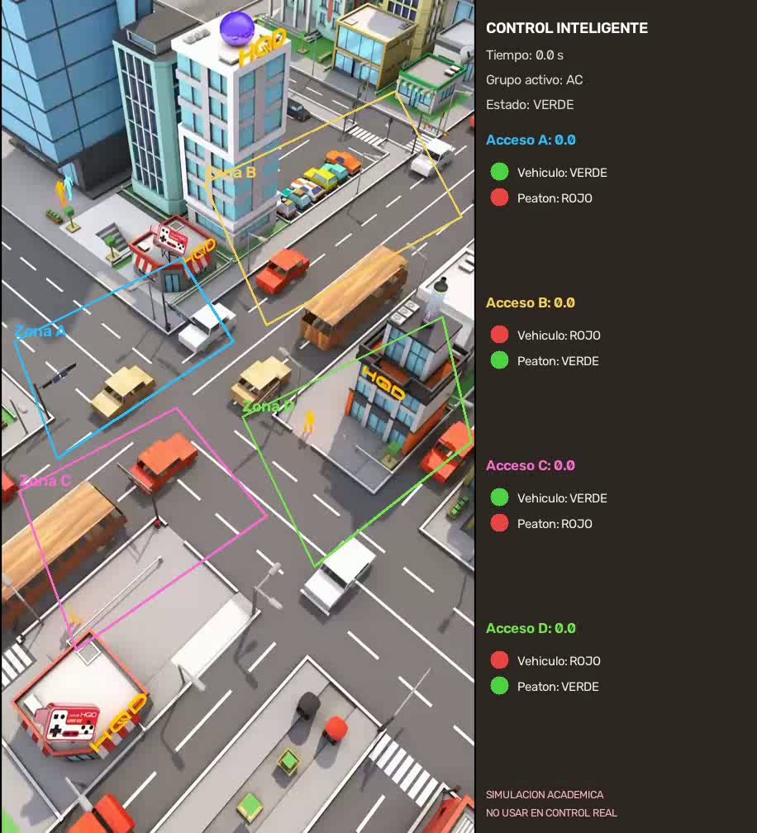
Figura 1. Inicio del prototipo: grupo AC en verde y demandas iniciales en cero.
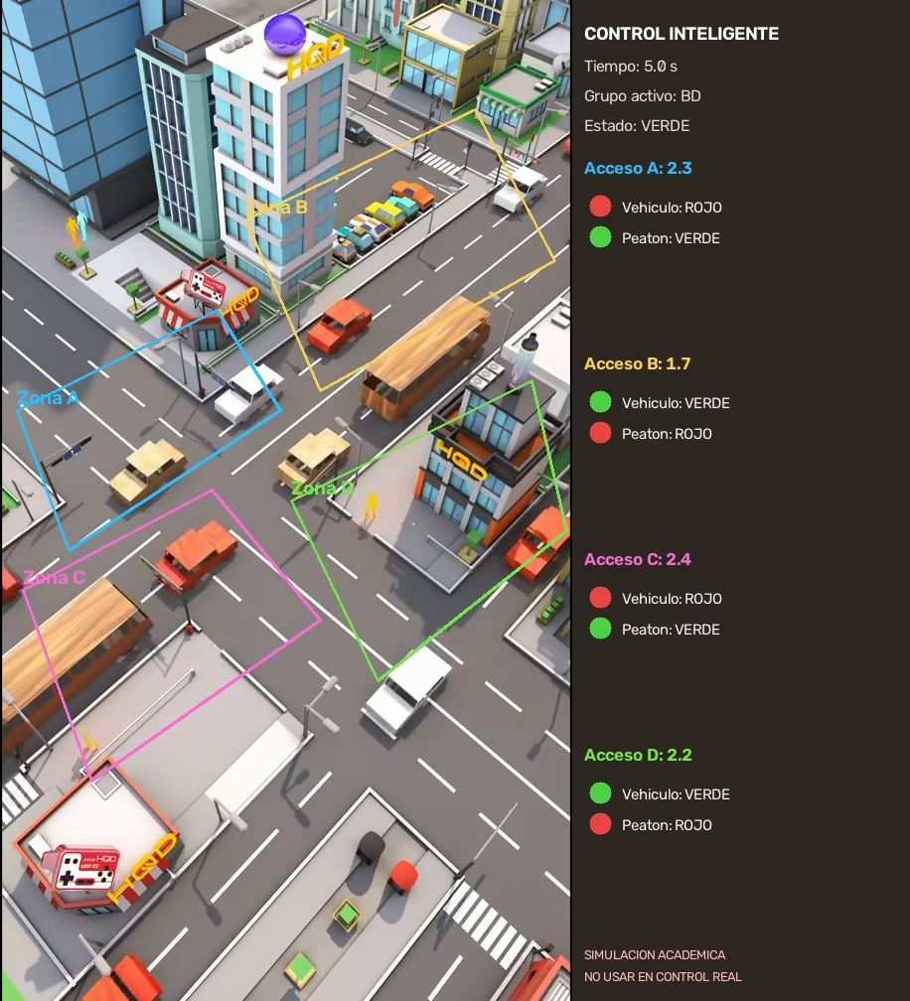
Figura 2. Estado a los 5.0 s: grupo BD en verde y demandas estimadas por acceso.

7. PLAN DE VALIDACIÓN
La validación completa deberá comparar el sistema adaptativo con un escenario base de ciclo fijo empleando exactamente los mismos segmentos de video o, preferentemente, un entorno de micro simulación calibrado. Esta condición es importante para que cualquier diferencia observada pueda atribuirse al tipo de control y no a cambios en la demanda de entrada.
Indicador | Forma de cálculo propuesta | Criterio de lectura
Demora promedio | Tiempo acumulado de espera / vehículos atendidos | Menor valor indica mejor operación
Longitud de cola | Número o longitud máxima/promedio de vehículos detenidos | Menor cola indica menor saturación
Vehículos atendidos | Conteo de vehículos que cruzan durante el periodo | Mayor valor indica mayor capacidad atendida
Verde sin demanda | Tiempo verde con demanda nula / tiempo verde total | Menor porcentaje indica mejor aprovechamiento
Número de paradas | Eventos de detención por vehículo | Menor número mejora continuidad del flujo

Como criterio de aceptación preliminar, podría considerarse favorable el control adaptativo si reduce de manera consistente la demora y la cola sin generar condiciones de inseguridad, y si disminuye el porcentaje de verde sin demanda frente al ciclo fijo. Los umbrales definitivos deberán establecerse a partir de una muestra de mayor duración y, de ser posible, con referencia a criterios técnicos de ingeniería de tránsito.

8. PRUEBA DE UNOS DATOS
Para documentar el funcionamiento real del prototipo se revisaron cinco instantes representativos del video generado. Los valores A, B, C y D corresponden a la demanda suavizada mostrada por el panel del programa. Se incluyen las sumas por grupo AC y BD para facilitar la interpretación. Es importante remarcar que estos valores son una aproximación de actividad y no un aforo vehicular exacto.
t (s) | A | B | C | D | Demanda AC | Demanda BD | Grupo activo | Estado
0.0 | 0.0 | 0.0 | 0.0 | 0.0 | 0.0 | 0.0 | AC | VERDE
2.5 | 1.2 | 3.0 | 5.2 | 3.2 | 6.4 | 6.2 | AC | AMARILLO
5.0 | 2.3 | 1.7 | 2.4 | 2.2 | 4.7 | 3.9 | BD | VERDE
7.5 | 1.0 | 3.0 | 4.9 | 2.1 | 5.9 | 5.1 | AC | VERDE
9.5 | 2.2 | 1.0 | 3.2 | 3.5 | 5.4 | 4.5 | BD | VERDE

En el instante 0.0 s el sistema inicia con el grupo AC en verde y sin demanda válida, debido al periodo inicial de aprendizaje del sustractor de fondo. A los 2.5 s se observan valores de actividad en todas las zonas y el grupo AC se encuentra en amarillo, lo que evidencia una transición programada. A los 5.0 s el grupo BD está en verde; a los 7.5 s vuelve a estar activo AC; y a los 9.5 s se observa nuevamente BD.
La selección del grupo activo no equivale a escoger de manera instantánea el grupo con el mayor valor de demanda en cada fotograma. El controlador mantiene una fase durante un tiempo objetivo calculado proporcionalmente y solo cambia después de completar verde, amarillo y rojo total. Este comportamiento evita oscilaciones rápidas y representa mejor la lógica de un sistema semafórico que necesita conservar continuidad temporal.
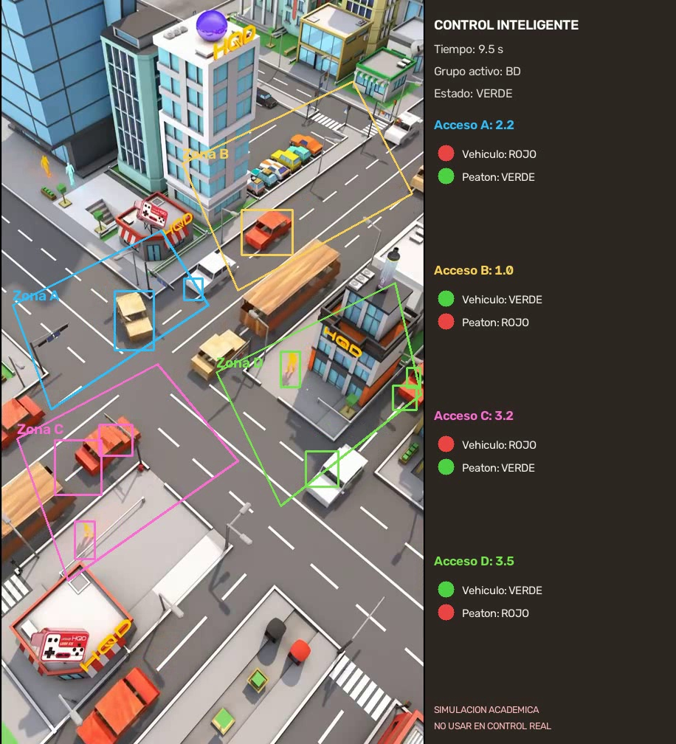
Figura 3. Estado a los 9.5 s: grupo BD en verde y señal peatonal habilitada para los accesos vehicularmente detenidos.
Resultado de la prueba: el prototipo cumplió su función principal de demostración: procesó el video, estimó actividad en cuatro accesos, alternó grupos semafóricos y mantuvo incompatibilidad entre verde vehicular y verde peatonal del mismo acceso. La prueba aún no demuestra una reducción porcentual de congestión, porque no se ejecutó un escenario de ciclo fijo equivalente ni se calcularon demoras o colas.

9. LIMITACIONES Y CONSIDERACIONES ÉTICAS
La principal limitación técnica es que la detección actual se basa en movimiento. Por ello, un peatón, una sombra, una oclusión o cualquier objeto móvil dentro de una ROI puede contribuir a la señal de demanda. Del mismo modo, un vehículo detenido durante suficiente tiempo puede integrarse al fondo y reducir su detección. Esto hace que el método sea adecuado para una prueba académica, pero insuficiente por sí solo para una operación real de control de tráfico.
Otra limitación es la duración del video de prueba. Diez segundos permiten demostrar transiciones del controlador, pero no representan un periodo de observación suficiente para evaluar congestión, capacidad, demora o nivel de servicio. Además, el escenario visual utilizado es una simulación gráfica y no una grabación de campo del Óvalo Habich.
Desde el punto de vista ético, el enfoque actual evita reconocimiento de rostros y placas. En una futura implementación con cámaras reales se deberá definir una política de privacidad, retención de datos, acceso a imágenes y seguridad de la información. Cualquier función de identificación de personas o matrículas requeriría una evaluación independiente y una finalidad legítima claramente definida.
También es necesario considerar la equidad operativa. Un sistema adaptativo no debería favorecer indefinidamente el acceso con mayor demanda; debe conservar tiempos mínimos de servicio y evitar que movimientos de menor volumen, peatones o usuarios vulnerables permanezcan sin atención por periodos excesivos.

10. CONCLUSIONES ESPERADAS
El avance desarrollado permite sostener que es técnicamente viable construir un prototipo académico de control semafórico adaptativo a partir de información obtenida de video. La implementación realizada demuestra que es posible dividir una intersección en regiones de interés, estimar actividad por acceso y utilizar esa señal para controlar fases semafóricas de manera dinámica.
La prueba de video también muestra que el controlador puede alternar dos grupos de movimientos, incluir transiciones de amarillo y rojo total y coordinar estados peatonales sin habilitar simultáneamente movimientos incompatibles. Este aspecto constituye un resultado concreto del prototipo y fortalece la propuesta conceptual planteada en el documento de avance.
No obstante, todavía no corresponde afirmar que el sistema reduce de forma significativa la congestión, el tiempo de espera o la longitud de cola. Esas conclusiones dependerán de la siguiente etapa de validación, en la que se deberá comparar un ciclo fijo y un control adaptativo bajo las mismas condiciones, utilizando indicadores cuantitativos de ingeniería de tránsito.
En conjunto, el proyecto muestra una ruta de desarrollo coherente: primero demostrar la lógica adaptativa en un entorno controlado; luego mejorar la detección y el registro de datos; y finalmente validar el desempeño mediante videos de campo o microsimulación. Esta progresión permite mantener el trabajo dentro de un alcance académico realista y verificable.

11. RECOMENDACIONES
- Ampliar la muestra de video a periodos de varios minutos y utilizar segmentos de distintas condiciones de demanda, especialmente horas punta y valle.
- Reemplazar o complementar la detección por movimiento con un modelo de detección y seguimiento vehicular que permita distinguir clases y evitar doble conteo.
- Calibrar las regiones de interés con videos reales del área de estudio y documentar las coordenadas utilizadas para asegurar reproducibilidad.
- Crear un escenario de ciclo fijo y procesar exactamente los mismos segmentos para obtener una comparación justa con el control adaptativo.
- Registrar el historial de detecciones y decisiones en archivos CSV o SQLite, de modo que puedan calcularse indicadores y elaborarse gráficos sin depender solo del video de salida.
- Incorporar medidas de demora, cola, vehículos atendidos, tiempo verde sin demanda y número de paradas antes de formular conclusiones sobre reducción de congestión.
- Mantener la advertencia de que los tiempos semafóricos del prototipo son demostrativos. Una implementación real debe diseñarse con criterios normativos y autorización de las entidades competentes.
- En etapas futuras, considerar seguimiento peatonal y ciclista con criterios de seguridad y privacidad, sin incorporar reconocimiento de identidad salvo que exista una justificación y marco legal específico.

12. REFERENCIAS BIBLIOGRÁFICAS
Autoridad de Transporte Urbano para Lima y Callao. (2024). Plan Regulador de Rutas para Lima y Callao.
Bances Santamaría, M. V., & Ramos Moscol, M. F. (2014). Semáforos inteligentes para la regulación del tráfico vehicular. Revista Ingeniería: Ciencia, Tecnología e Innovación, 1(1), 37–45.
De La Rosa Leandro, M. (2025). Sistema de transporte y congestión vehicular del parque automotor en el Óvalo Habich distrito San Martín de Porres [Tesis de titulación, Universidad Nacional Federico Villarreal].
Huahuala Cuyubamba, R. S. (2026). Sistema de semáforos autónomos con visión artificial para una intersección vial en Lima: diseño y prototipado [Tesis de pregrado, Universidad Nacional Mayor de San Marcos].
Ministerio de Transportes y Comunicaciones. (2024). Manual de Dispositivos de Control del Tránsito Automotor para Calles y Carreteras.

13. ANEXOS

Anexo 1. Correspondencia entre el avance y la implementación actual
Elemento planteado en el avance | Situación en el prototipo actual
Visión artificial | Implementada mediante OpenCV y detección de movimiento
ROI por acceso | Implementadas para A, B, C y D
Control adaptativo | Implementado con grupos AC y BD
Señal peatonal | Representada en el panel de salida
Clasificación car/motorcycle/bus/truck | No implementada todavía
Base SQLite | No implementada en el código actual
Demora, cola y nivel de servicio | Pendientes de cálculo
Comparación fijo vs adaptativo | Pendiente de ejecutar

Anexo 2. Características del video de prueba
Característica | Valor
Duración | 10.0 s
Cuadros por segundo | 25 FPS
Número de cuadros | 250
Resolución | 916 × 1008 px
Salida | Video procesado con panel de control inteligente

